De la CECA à l’UE : la construction européenne

Consignes : Tu dois représenter sur cette carte les différentes étapes de la construction européenne à l'aide de la carte p. 156.
- placer au stylo bleu les mers et océan de l’Europe
- placer les six Etats fondateurs de la CEE en 1957 puis les colorier au crayon de couleur bleu foncé (NB : l’Allemagne était à ce moment divisée en deux, seule la RFA entrant dans la CEE). Compléter la légende.
- ajouter les Etats qui ont entre temps rejoint la construction européenne et qui font partie de l'UE en 1995, puis les colorier au crayon de couleur bleu clair. Colorier de la même couleur l’ex-RDA. Compléter la légende.
- ajouter les Etats qui ont entre temps rejoint la construction européenne et qui font partie de l'UE en 2007, puis les colorier au crayon de couleur violet. Compléter la légende.
- ajouter les Etats qui ont entre temps rejoint la construction européenne et qui font partie de l'UE en 2013, puis les colorier au crayon de couleur violet clair ou rose. Compléter la légende.
+
-
- placer en rouge le signe dans la Croatie, dernier Etat ayant rejoint l’UE en juillet 2013, et placer le signe dans le Royaume-Uni, qui a choisi de quitter l'UE en 2016 ("Brexit") par référendum. Compléter la légende.
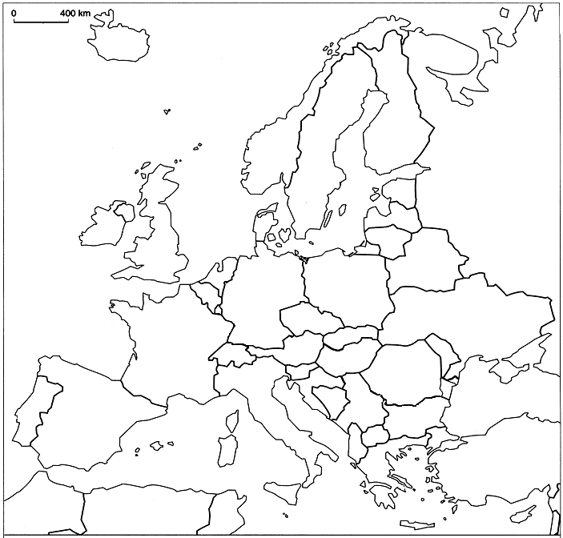
- placer les autres Etats d’Europe qui ne sont pas membres de l’UE, en utilisant pour les plus petits d'entre eux le tableau de 1 à 14 afin de ne pas surcharger la carte
ex-RFA
ex-RDA
1 :8 : 2 :9 : 3 :10 :4 :11 :5 :12 :6 :13 : 7 :14 :
2
3
4
6
7
9
10
8
11
12
13
14
Les étapes de la construction européenne
5
1
+
-

LEGENDE
les six Etats fondateurs de la CEE (1957)  1995 : l'UE à 15 | 2007 : l'UE à 27  2013 : l'UE à 28

Etat ayant rejoint
l’UE en 2013

Etat ayant quitté
l’UE en 2016

